乌教体发〔2024〕73号

关于开展2024年乌审旗心理健康
“名师工作室”培训及系列研修活动的通知

各中小学：
根据《鄂尔多斯市教育体育局关于进一步加强中小学生心理健康教育工作的若干要求》（鄂教体德发〔2023〕4号）文件精神，现将《2024年鄂尔多斯市心理健康同频教研系列活动安排表》《2024年鄂尔多斯市中小学心理健康教育民族语言语授课互动交流公开课列表（春季学期）》《2024年上半年乌审旗心理健康教研活动及心理健康“名师工作室”系列活动安排表》发给你们，请认真组织参加。
一、参加人员
各中小学专兼职心理健康教师。
二、活动内容及时间
详见附件。
三、活动方式
邀请专家带领成长、线上同频互动交流、线下集中学习交流研讨、进校园开展中高考考前心理辅导、心理融合课展示及团体辅导等。
四、其他事项
（一）每次活动实行现场签到制，要求参加活动人员提前10分钟到场，要严格遵守交流活动纪律，无特殊情况不得请假，不得迟到、早退。
（二）每次活动后，鼓励大家在心理健康教育交流群内交流分享收获及新的工作思路，以便于运用到教学之中。
（三）基层学校老师自愿参加，活动期间产生的差旅费由所在单位负责报销。

附件：1.2024年鄂尔多斯市心理健康同频教研系列活动安
排表
2.2024年鄂尔多斯市中小学心理健康教育民族语言
语授课互动交流公开课列表（春季学期）
3.2024年上半年乌审旗心理健康教研活动及心理健
康“名师工作室”系列活动安排表
乌审旗教育体育局
2024年4月18日
附件1
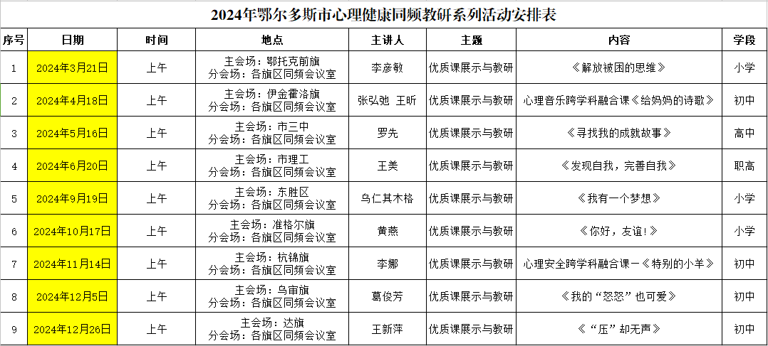

附件2
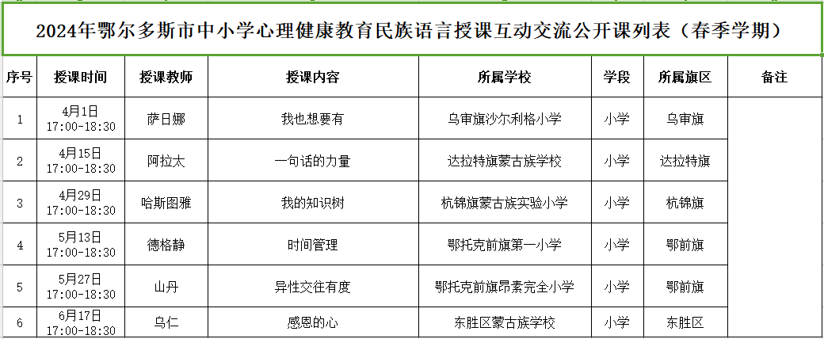

注：秋季安排另行通知。

附件3
2024年上半年乌审旗心理健康教研活动及心理健康“名师工作室”系列活动安排表
序号 | 日期 | 时间 | 地点 | 学段/年级 | 主持/主讲人 | 主题 | 内容 | 备注
1 | 2月27日—28日 | 8：30—12:00  14:30—17:30  18:30—21:30 | 乌审旗第一小学 | 小学、初中 | 蔡素文（上海专家）  苏家乐（乌审旗第四小学）  王慧（乌审旗河南学校） | 全旗心理健康教育课程培训 | 同课异构：《我也想要有》、《保持好心情》；  心理健康教育课程的实施、中小学团体辅导体验工作坊 | 专家引领成长、同课异构
3 | 3月25日 | 8：30-11;50 | 乌审旗第三小学 | 小学 | 何蓉，姚红梅、王雅芝，乔玉芳 | 心理融合课（试讲） | 《我动手 我快乐》  《丛林交往法则》 | 旗级教研
4 | 3月28日 | 8:30-11:50 | 乌审旗第三小学 | 小学 | 何蓉，姚红梅、王雅芝，乔玉芳 | 心理融合课展示  （2节） | 《我动手 我快乐》  《丛林交往法则》 | 公开课
5 | 4月2日 | 8:30-11:50 | 乌审旗第四小学 | 小学 | 敖永霞、马盼盼 | 心理融合课（试讲） | 《我有点害羞》  《我的数字世界》 | 旗级教研
6 | 4月11日 | 8:30-11:50 | 乌审旗第一小学 | 小学 | 敖永霞、马盼盼、赵慧、孙权 | 心理融合课展示  （2节） | 《我有点害羞》  《我的数字世界》  《初遇正念，专注当下》 | 公开课
4 | 4月28——4月29日 | 8：30-12:00  14:30-17:30 | 乌审旗第五小学 | 小学、初中、高中 | 乌审旗教体局 | 全旗第二届校园心理情景剧大赛 | “剧”焦心灵 沐光而行——全旗第二届校园心理情景剧大赛 | 旗级教研
5 | 5月6日 | 9:00—11:50  14:30—16:30  19:00—21:00 | 乌审旗职业中学、查汗淖尔学校、乌审旗第一中学 | 初中、高中 | 井卉（达拉特旗心理健康指导中心主任） | 中高考考前心理辅导专题讲座 | 考前心理调适 | 专家引领
6 | 5月7日 | 9:00—11:00  14:30—16:30  19:00—21:00 | 乌审中学（初中部）  河南学校、乌审中学（高中部） | 初中、高中 | 井卉（达拉特旗心理健康指导中心主任） | 中高考考前心理辅导专题讲座 | 考前心理调适 | 专家引领
7 | 5月9日 | 8:30-11:50 | 乌审旗青少年校外教育活动中心 | 各学段 | 孙权（乌审旗心理健康教育“名师工作室”学科名师） | 专业能力提升 | 元认知心理干预技术 | 旗级教研
8 | 5月16 | 8:30-11:50 | 乌审旗青少年校外教育活动中心 | 各学段 | 孙权（乌审旗心理健康教育“名师工作室”学科名师） | 专业能力提升 | 元认知心理干预技术 | 旗级教研
9 | 5月23日 | 8:30-11:50 | 乌审旗 | 各学段 | 边玉涵、韩晶晶、  李百灵、葛俊芳、王海、王慧 | 心理公开课展示  （3节） | 1.《减压赋能 轻松前行》（李百灵 王海 ）  2.提升“心”动力 助力中高考（葛俊芳 王慧 ）  3.中高考团体辅导——用幸运解压，向美好出发（边玉涵 韩晶晶） | 公开课
10 | 6月7日—8日 | 8：00-12;00  14:00-17:30 | 乌审旗高级中学  （高考场外） | 高中 | 乌兰图雅、杨慧、  阿日古娜 | 爱心助考 | 为参加高考学子及家长提供心理援助服务
11 | 6月13日 | 8:30-11:50 | 乌审旗青少年校外教育活动中心 | 各学段 | 孙权（乌审旗心理健康教育“名师工作室”学科名师） | 专业能力提升 | 元认知心理干预技术 | 旗级教研
12 | 6月19日—21日 | 8：30-12:00  14:30-17:30 | 乌审旗第14期中小学幼儿园心理教师培训 | 各学段 | 乌审旗教体局 | 学校团体心理  辅导 | 积极心理团体辅导的应用 | 旗级教研
13 | 6月28日 | 8:30-11:50 | 乌审旗青少年校外教育活动中心 | 各学段 | 孙权（乌审旗心理健康教育“名师工作室”学科名师） | 1.专业能力提升  2.2024年上半年工作总结 | 元认知心理干预技术、2024年上半年工作总结 | 旗级教研

